Chapitre 6 Transformée de Fourier discrète (TFD)
- Les puissances de w=e^{i 2pi/n}( cours du lundi 9 mars 2020)
- Définition de la transformée de Fourier discrète (cours du 16 mars 2020)

Avec le logiciel xcas : https://www.mathenvideo.fr/category/bts-2nde-annee/la-transformee-de-fourier-discrete/la-fft-fast-fourier-transform/la-fft-pour-n-3-avec-xcas-c-la-demarche

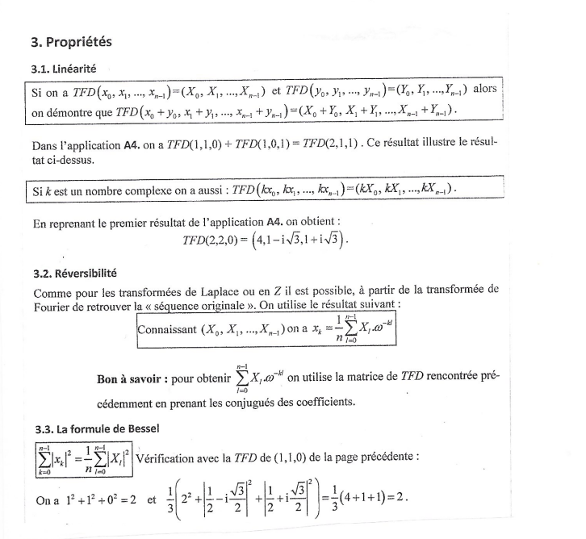

Video : https://www.mathenvideo.fr/category/bts-2nde-annee/la-transformee-de-fourier-discrete/la-formule-de-bessel/la-formule-de-bessel/

